PROJETO DE LEI Nº. 028
de 15 de junho de 2009

"Dispõe sobre denominação de via pública”.

Art. 1º Fica denominada de "MANUEL HENRIQUES", a Rua "04", do loteamento "Distrito Industrial III", bem como todo e qualquer prolongamento.

Art. 2º Esta Lei entra em vigor na data de sua publicação.

Plenário Ver. “Laurindo Ezidoro Jaqueta”, 15 de junho de 2009.

Vereador Autor PROF. GAMITO
PT

PROJETO DE LEI Nº. 028
de 15 de junho de 2009

JUSTIFICATIVA

No flanco Nordeste da Serra da Estrela, a serra mais alta do país, situa-se a cidade mais alta de Portugal, a 1056 metros de altitude: a cidade da Guarda.
Lá nasceu MANUEL HENRIQUES, no dia 1º de janeiro de 1922, filho de Adelino Henriques e Maria do Carmo Ferreira.
Veio para o Brasil com cinco anos de idade, indo morar na Rua Pirassununga, 1237, na cidade de São Paulo.
De origem humilde de imigrantes, desde muito pequeno, ajudou no sustento da família.
Durante sua adolescência e juventude, nunca soube o que foram diversões próprias da idade. Apenas trabalho, hombridade e honestidade foram seus companheiros.
Em dezembro de 1944, ainda em São Paulo, casou-se com Vivian Keese, neta de americanos e italianos. Permaneceu na cidade de São Paulo até o nascimento de seu primeiro filho, Adelino, nome este em homenagem a seu pai, que, muito cedo, faleceu, deixando esposa e cinco filhos.
Em 1947 mudou-se para Botucatu, onde moravam seus sogros. Entrou para o comércio, tornando-se proprietário de um bar-mercearia, localizado na Rua Amando de Barros, 1567. O nome “Bar América”, ficou conhecido por ser propriedade de um senhor português (Maneco) que nunca recusou ajuda àqueles que o procuravam e um ponto de encontro para aqueles que moravam no Bairro Lavapés.
Aqui, em Botucatu, nasceram seus outros três filhos: Claudete, Marlene e Olavo.
Mais tarde, naturalizou-se brasileiro, registrando, assim, seu apreço ao país que o acolhera e a sua família.
Tornou-se “Comissário de Menores”, a convite do Dr. Amintas, então “Juiz de Menores”, como reconhecimento pelo trabalho humanitário que Manuel tinha junto a sua vizinhança.
Muito ligado ao futebol, permitiu que a sede do Rodoviário Atlético Clube fosse instalada nas dependências de sua propriedade. Lá era o vestiário, a sede do clube e tudo o mais que se relacionasse ao seu querido rodoviário.

Mesmo com pouco estudo, sabia o valor da cultura e da educação. Assim exigiu sempre o estudo de seus quatro filhos e, graças a essa sua exigência, conseguiu que eles iniciassem e terminassem seus estudos universitários.
Continuou sempre muito ligado àqueles que com ele dividiram o amor pelo futebol e pelo bem-estar do próximo.
Em 1969, tornou-se sócio do “Depósito Tostines”, vendendo seu querido “Bar América”, ponto de encontro de amigos tão queridos. A venda, porém não o afastou do antigo ponto. Sempre que podia, lá estava ele com conversas infindáveis.
Permaneceu como sócio do senhor Antonio Lopes Nascimento até 1988, quando tornou-se o único proprietário da firma. Agora com a razão social Manuel Henriques & Filhos.
Trabalhando sempre, sem conhecer o sabor e significado da palavra “férias”, foi surpreendido por uma cirurgia cardíaca. Venceu-a com muita coragem.
Mesmo com todos os reveses que a vida lhe proporcionou, continuou com sua vida digna e honrada até falecer em 06 de abril de 2004.
Permanece em todos aqueles que o conheceram a lembrança de um homem austero e gentil, um homem que fez do trabalho seu prazer e devoção.

O nosso homenageado, além de outras qualidades, conforme já relatado nos dados pessoais acima descritos, preenche o disposto no artigo 4º, inciso VII, da Lei nº 4282/2002.
Por ser esta uma justa e merecida homenagem, peço aos nobres pares a aprovação unânime do referido projeto.

Plenário Ver. “Laurindo Ezidoro Jaqueta”, 15 de junho de 2009.

Vereador Autor PROF. GAMITO
PT

Integrante do Projeto de Lei nº. 028, de 15 de junho de 2009,
que dispõe sobre denominação de via pública.

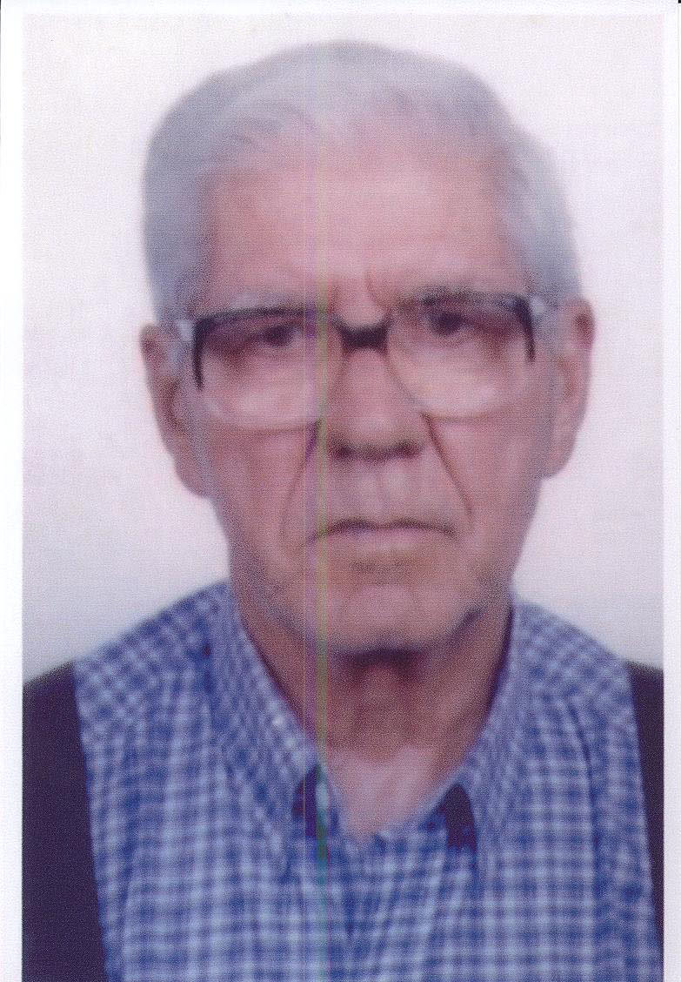

Integrante do Projeto de Lei nº. 028, de 15 de junho de 2009,
que dispõe sobre denominação de via pública.

